武汉纺织大学

Web应用开发课程设计

基于SSM框架的银行系统

学 院： 数学与计算机学院
班 级： 物联网11801
姓 名： 姜国志
学 号： 1804240308
指导老师： 聂刚
成 绩：
完成日期： 2020年12月15日

目 录
1 需求分析 1
1.1用户登陆 1
1.2主菜单 1
1.3各项功能 1
1.3.1 修改密码 1
1.3.2 存款管理 2
1.3.3 取款管理 2
1.3.4 查询余额管理 2
1.3.5 退出 2
2 系统设计 2
2.1系统功能结构图 2
2.2 系统主要处理流程图 3
3 系统实现 4
3.1 数据库 4
3.2 修改密码 5
3.3 存款管理 5
3.4 取款管理 6
6
3.5 查询余额管理 6
4 系统测试 7
5 系统总结 7

1 需求分析
此系统为银行取款管理，供用户查询、存款、取款转账使用，其中包括查询管理，取款管理，存款管理，查询余额等。可以摆脱传统银行业务在时间、地点以及排队等待中浪费时间的现象，以互联网为基础来实现银行的所有业务，提高了办事效率，方便了广大用户。

1.1用户登陆
（1）用户登录界面由卡号，密码和验证码，提交，重置按钮组成
（2）用户登录界面如图
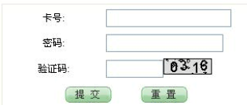

1.2主菜单
当用户名及密码正确时，进入系统主界面，如下：
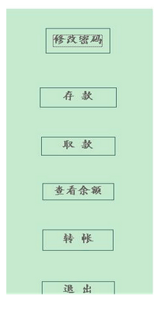。

1.3各项功能

1.3.1 修改密码
修改密码管理格式为表格类型：原密码、新密码及新密码的确认
修改密码管理页面字体大小为12像素，颜色为淡黑，运行如图：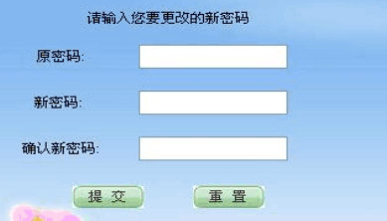

1.3.2 存款管理
存款管理直接用于输入存入金额
运行结果如图：
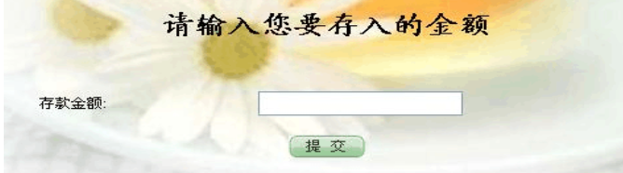

1.3.3 取款管理
取款管理直接用于输入所存金额
运行结果如图：
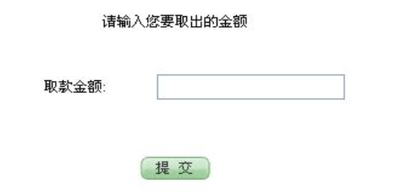

1.3.4 查询余额管理
查询余额管理是用户查看自己资料的方法
查询余额管理包括：账户卡号、卡中余额。
运行结果如图：
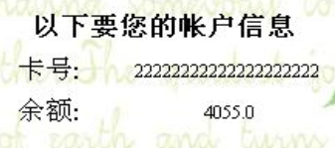

1.3.5 退出
用户退出系统

2 系统设计

2.1系统功能结构图
系统结构图如下：
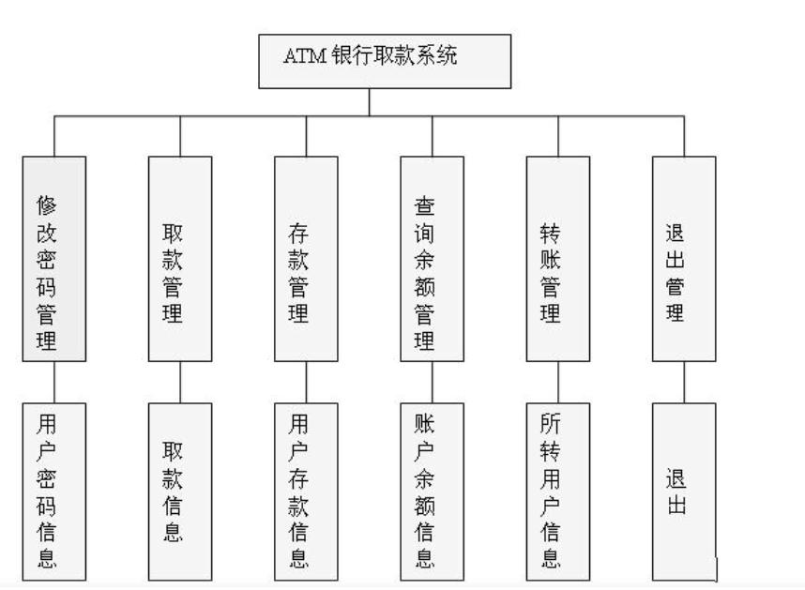

2.2 系统主要处理流程图
（1）系统的前台处理银行所有业务的流程图：
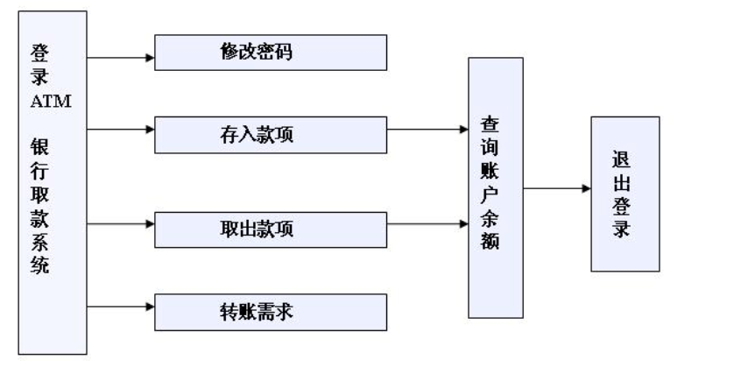
（2）用户登录流程图：

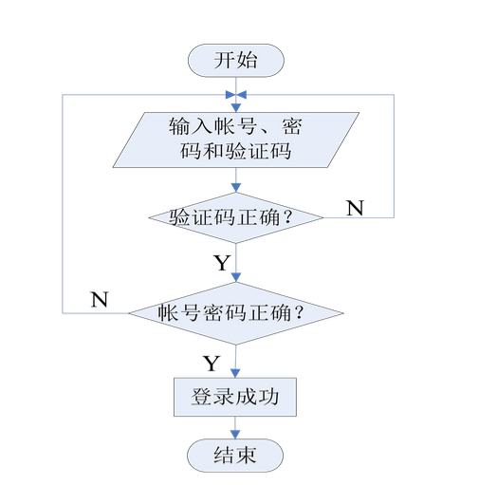

3 系统实现

3.1 数据库
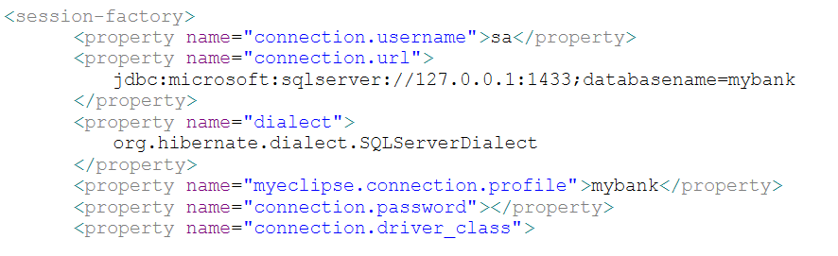
1.连接数据库使用方法：
2.建立数据库
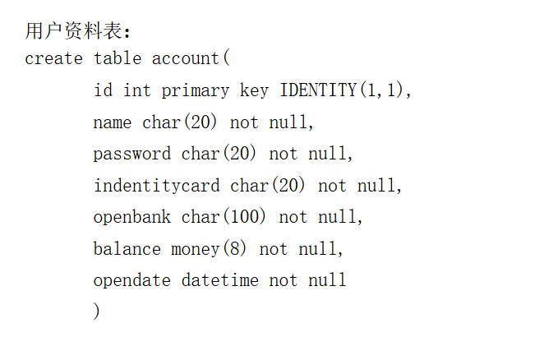

3.2 修改密码
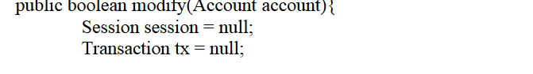

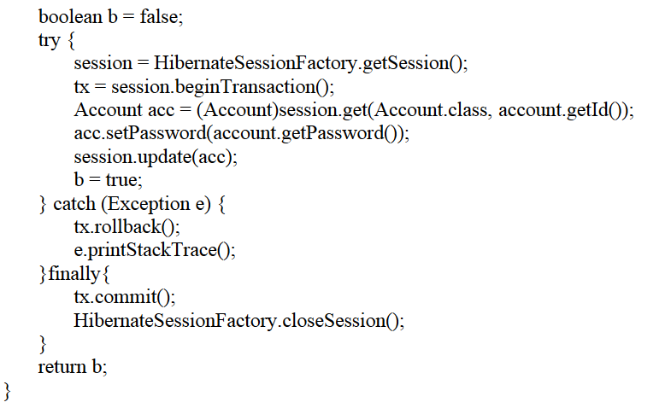

3.3 存款管理

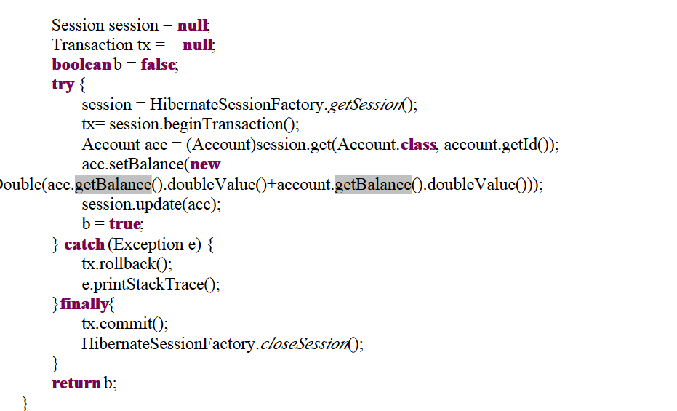

3.4 取款管理

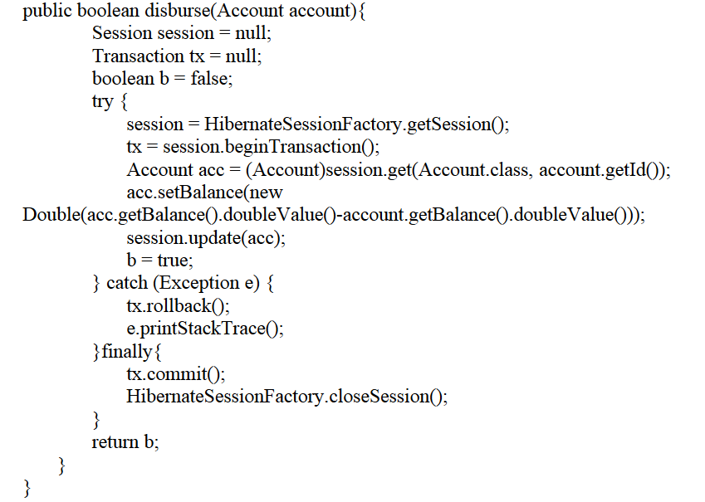

3.5 查询余额管理

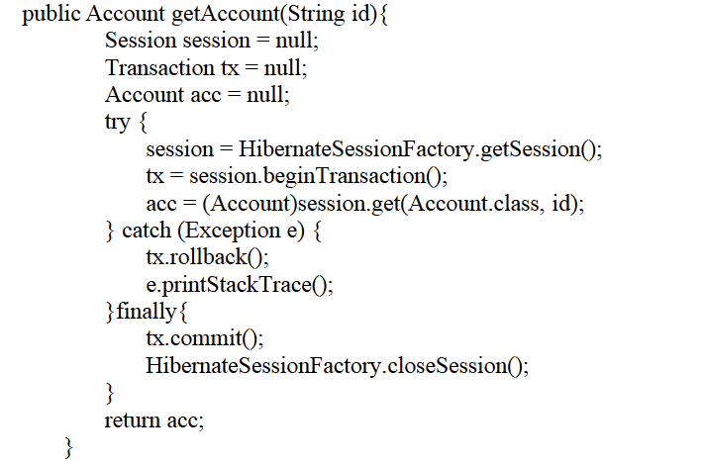

4 系统测试

1.测试用户登录界面：在登录框中输入账号密码和验证码，输入正确则跳到网站后台管理界面。若账号密码输入错误则会返回登录框并提示账号密码错误的字样，若验证码输入错误则会返回登录框并提示验证码输入错误的字样
2.测试修改密码模块：点击修改密码，进入修改密码界面，可以修改密码，确认新密码。点击提交后在数据库的account中，修改成功。
3.测试存款管理模块：点击存款，进入存款管理界面，输入相应的存款金额，并在数据库中修改相应的表中数据，点击提交，提示存款成功，点击查询余额则可以显示了账户中的金额的增加。
4.测试取款管理模块：点击取款，进入取款界面，输入相应金额，并在数据库中修改相应的表中数据。点击提交，提示取款成功，点击查询余额则可以显示账户中的金额增加。经过测试，这些功能都能实现。

5 系统总结
本次课程设计通过设计一个ATM银行系统，从理论到实践，对ssm框架的搭建有了进一步的学习和研究。通过这次的课程设计提高了我对于SQLServer的操作，进一步巩固了我对于数据库方面知识的理解，提高了我的自学能力和解决问题的能力。
本次的ATM系统虽然已经基本完成，但是还有很多的不足之处，有待于进一步的研究和开发。我会继续努力，努力学习好相关知识，继续完善我的系统。
感谢聂刚老师对我们的教导，您对于教学的认真态度和熟练的知识对我影响深远，同时感谢和我一起学习的同学们，通过你们的热情帮助我才能完成该任务。

